Государственное бюджетное профессиональное образовательное учреждение

«Саткинский медицинский колледж»

**УЧЕБНО-МЕТОДИЧЕСКОЕ ПОСОБИЕ**

для обучающихся медицинских техникумов и колледжей

**на тему: «Порядок слов в английском предложении»**

# ОГСЭ.03 «Иностранный язык»

Специальность 31.02.01 «Лечебное дело»

Сатка 2023

Учебно-методическое пособие для обучающихся медицинских техникумов и колледжей разработано в соответствии требованием Федерального государственного образовательного стандарта по специальности 31.02.01 Лечебное дело

**Организация-разработчик**: ГБПОУ «Саткинский медицинский колледж»

**Разработчик**: Востриков Д.В. – преподаватель

Рассмотрено на заседании предметно-цикловой комиссии общих гуманитарных социально-экономических, общих профессиональных и естественнонаучных дисциплин.

Протокол №_____________от «___»_______________20__г.

Председатель______________________Р.Ф.Дмитренко

Утверждена:

Зам.директора по УВР___________________________А.Н.Гильмиярова

# СОДЕРЖАНИЕ

ПОЯСНИТЕЛЬНАЯ ЗАПИСКА 4

МЕТОДИЧЕСКИЕ УКАЗАНИЯ 5

ТРЕБОВАНИЯ, ПРЕДЪЯВЛЯЕМЫЕ К СТУДЕНТАМ 6

ВОПРОСЫ ДЛЯ ВВОДНОГО КОНТРОЛЯ: 8

ПОРЯДОК СЛОВ В АНГЛИЙСКОМ ПРЕДЛОЖЕНИИ 9

ВОПРОСИТЕЛЬНЫЕ ПРЕДЛОЖЕНИЯ 14

СПИСОК ИСПОЛЬЗОВАННЫХ ИСТОЧНИКОВ: 22

ПРИЛОЖЕНИЕ 1 ЭТАЛОНЫ ОТВЕТОВ ВВОДНОГО КОНТРОЛЯ: 23

ПРИЛОЖЕНИЕ 2 СЛОВАРЬ ТЕРМИНОВ 25

ПРИЛОЖЕНИЕ 3 ВОПРОСИТЕЛЬНЫЕ СЛОВА 31

ПРИЛОЖЕНИЕ 4 ВОПРОСЫ ТЕСТОВОГО КОНТРОЛЯ 32

ПРИЛОЖЕНИЕ 1 ЭТАЛОНЫ ОТВЕТОВ ТЕСТОВОГО КОНТРОЛЯ: 33

# ПОЯСНИТЕЛЬНАЯ ЗАПИСКА

Данный материал предлагается обучающимся первого курса специальности 31.02.01 Лечебное дело для самостоятельной подготовки к практическому занятию по теме «Порядок слов в английском предложении».

Правила построения предложений в английском языке довольно строгие. В отличие от русского языка, здесь есть четкий порядок слов. Если знать основную конструкцию английского предложения, можно построить любую фразу.

Порядок слов в предложении играет более важную роль для английского языка, чем для русского. Это объясняется тем, что в русском языке существует огромное количество префиксов, суффиксов, окончаний, которые указывают на функции каждого слова в предложении и отношения между ними, поэтому положение слов более или менее свободно.

В английском языке отношения между словами и их роль выражается через их порядок в предложении. Поэтому необходимо знать место каждого члена (компонента) в предложении, не путать их и не менять местами (особенно подлежащее и дополнение), так как от этого меняется смысл предложения.

*Цель*: Обучение студентов правильному порядку слов в английском предложении.

*Задачи* УМП:

- Изучить порядок слов в английском предложении

- Узнать о правильной грамматике и употреблении слов в контексте предложения

- Разобраться в тонкостях использования слов типа идиом.

# МЕТОДИЧЕСКИЕ УКАЗАНИЯ

Уважаемые студенты, вам предлагается поэтапное изучение темы

«Порядок слов в английском предложении». До начала изучения темы, вам рекомендуется повторить основные понятия грамматики английского языка. Для этого вам необходимо ответить на вопросы вводного контроля.

В данном учебно-методическом пособии раскрыты основные аспекты использования основных языковых конструкция английского языка, освещены тонкости структуры различных типов предложений, утверждения и вопросов в английском языке.

В конце методического пособия представлены задания для самоконтроля по всей теме (приложение 3). Ответив на вопросы, проверьте себя по эталонам ответов (приложение 4)

# ТРЕБОВАНИЯ, ПРЕДЪЯВЛЯЕМЫЕ К СТУДЕНТАМ

В соответствии с Федеральным Государственным образовательным стандартом в области иностранного языка после изучения темы студент должен:

**Иметь представление:**

О структуре английского предложения и правилах его композиции.

# Знать:

* базовые понятия синтаксиса и пунктуации;
* основные правила употребления частей речи и их назначение;
* правильный порядок слов в английском предложении;
* ряд наиболее употребимых союзов и слов, определяющих порядок слов в предложении;
* особенности порядка слов в вопросительных предложениях.

# Уметь:

* Правильно формировать английские предложения, соблюдая правильный порядок слов;
* Определять порядок слов в предложении с помощью изученных союзов и слов;
* Создавать вопросительные предложения, соблюдая особенности порядка слов в них.

# Формируемые компетенции, в результате освоения темы

**Общие:**

ОК 2. Организовывать собственную деятельность, выбирать типовые методы и способы выполнения профессиональных задач, оценивать их эффективность и качество.

ОК 4. Осуществлять поиск и использование информации, необходимой для эффективного выполнения возложенных на него профессиональных задач, а также для своего профессионального и личностного развития.

ОК 5. Использовать информационно-коммуникационные технологии в профессиональной деятельности.

ОК 8. Самостоятельно определять задачи профессионального и личностного развития, заниматься самообразованием, осознанно планировать и осуществлять повышение своей квалификации.

ОК 9. Ориентироваться в условиях частой смены технологий в профессиональной деятельности.

# Профессиональные:

ПК 2.8 Оформлять медицинскую документацию.

# ВОПРОСЫ ДЛЯ ВВОДНОГО КОНТРОЛЯ:

Уважаемый студент, перед изучением темы проверьте свои знания из предыдущего курса информатики, ответив на предложенные вопросы и сравнив их с эталонами ответов (приложение 1, стр. 206 )

1. Что такое подлежащее?
2. Правда ли, что в английском языке порядок слов не имеет значения?
3. Что такое сказуемое?
4. Что такое утвердительное предложение?
5. Какие типы вопросов существуют в английском языке?
6. Что такое вопросительные слова?

# 

# ПОРЯДОК СЛОВ В АНГЛИЙСКОМ ПРЕДЛОЖЕНИИ.

В русском языке гибкая система падежей позволяет использовать незакрепленный порядок слов в предложении:

*Маша гладит кошку. Кошку гладит Маша.*

В английском же понять, что на что оказывает действие, часто можно только по взаимному расположению членов предложения, поэтому в нем особенно важен постоянный порядок слов.

Изменение порядка слов в английском предложении может полностью изменить его смысл:

*John hit Tim*. - **Джон ударил Тима**. *Tim hit John*. - **Тим ударил Джона**.

Характерной чертой предложений в английском языке является твердый порядок слов.

Твердый порядок слов имеет большое значение в современном английском языке, поскольку, в связи со слабо представленной морфологической системой в языке, члены предложения часто выделяются только по занимаемому ими месту в предложении.

Структура предложения и порядка слов в нём зависит и типа предложения – утвердительного или вопросительного. Необходимо учитывать что разные типы вопросительных предложений (как вы помните, вопросы в английском бывают **общие, специальные, альтернативные и разделительные**) имеют разную структуру.

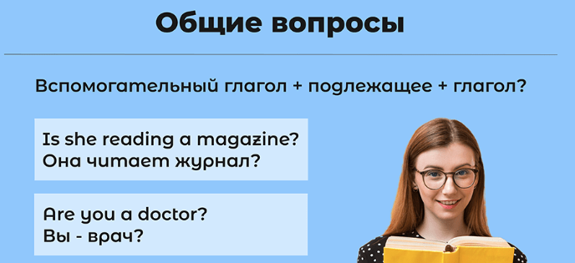

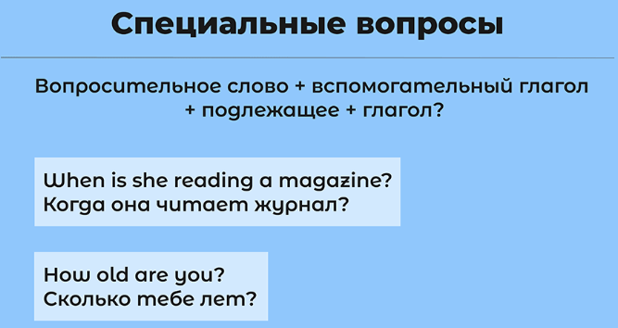

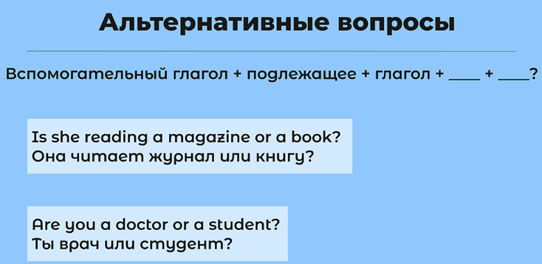 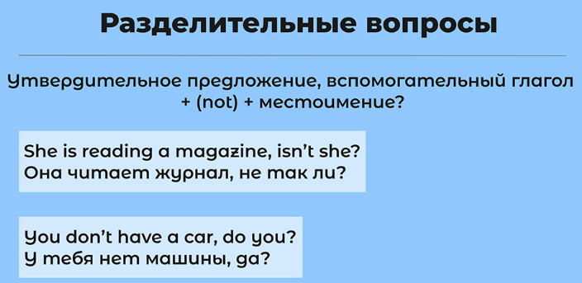

Обычно **порядок слов в английском утвердительном предложении следующий**:

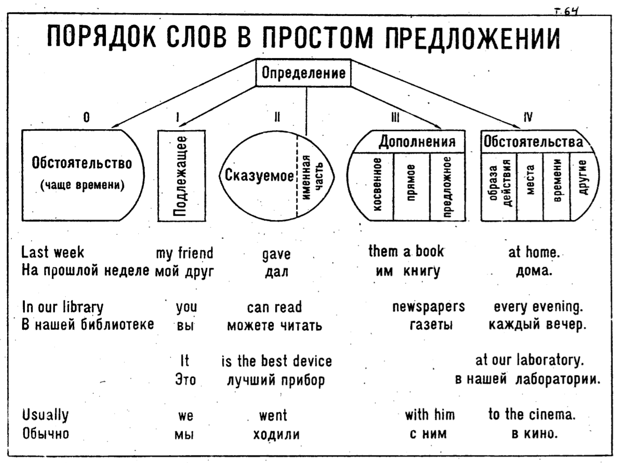

·

В упрощенном виде стоит запомнить следующее:

**Подлежащее** занимает **1** место (*иногда уточняется обстоятельством*)

далее следует **Сказуемое**

затем **Дополнение**

и, наконец, **Обстоятельство**

**We**(подлежащее) **do** (сказуемое) **our work** (дополнение) **with pleasure**(обстоятельство).  
Мы делаем нашу работу с удовольствием.

Обстоятельства места и времени могут стоять также и перед подлежащим:

**At the moment** I cannot talk.  
В настоящий момент я не могу говорить.

Порядок слов в **отрицательном** английском предложении тоже прямой. Чтобы показать отрицание, можно использовать частицу not, которая аналогична русской частице «не». В отрицательном предложении всегда есть вспомогательный глагол, в которому присоединяется not.

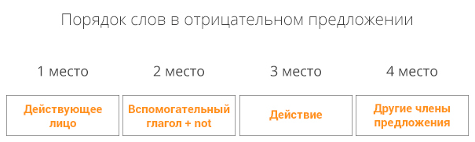

**ВОПРОСИТЕЛЬНЫЕ ПРЕДЛОЖЕНИЯ**

Порядок слов в вопросах зависит от типа используемого вопросительного предложения.

В **общем вопросе** используется наиболее простая структура предложения

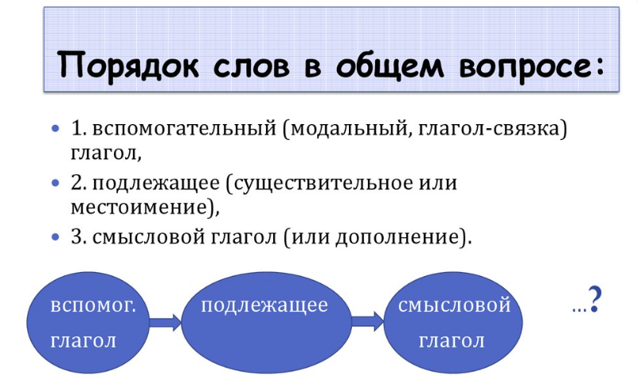

**Специальные** вопросы имеют более сложную композицию, включающую использование вопросительных слов (Приложение 3)

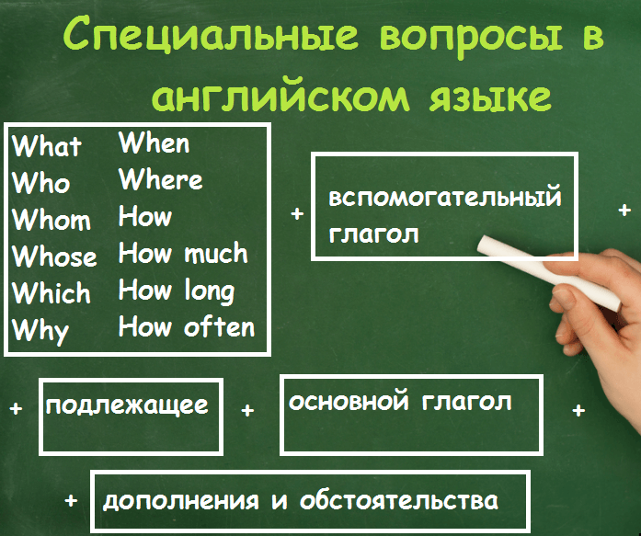

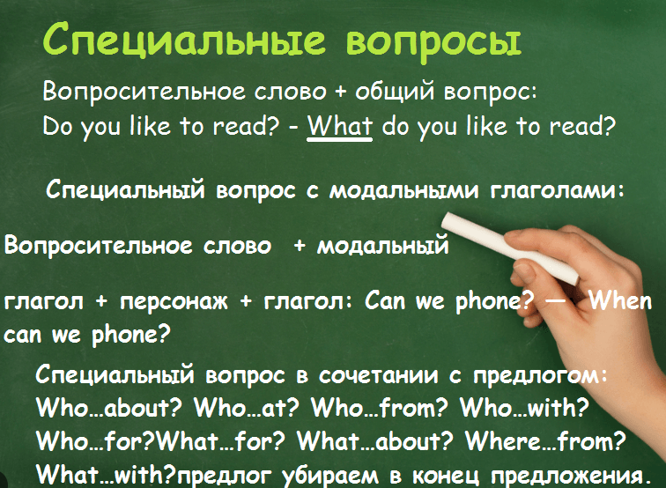

Специальные вопросы в английском языке, как и в русском, задаются с целью выяснить какую-то конкретную информацию о предмете или явлении. Отличительной чертой специальных вопросов в английском является обязательное наличие вопросительных слов.

Такие вопросы в английском языке задается к любому члену предложения. Все зависит от того, что именно нужно узнать человеку.

Примеры:

*What do you need for a good mood*? — Что тебе нужно для хорошего настроения?

*What is the main question*? — Каков основной вопрос?

*When will you be here*? — Когда ты будешь здесь?

Вопросительные слова what (что), where (где), when (когда) используются чаще всего.

При формировании специального вопроса за основу берется общий. Например, общий вопрос к предложению

*She saw this film*. — Она смотрела этот фильм

будет звучать как

*Did she see this film*? — Она смотрела этот фильм?

Для того чтобы преобразовать его в специальный, необходимо добавить в начало предложения одно из вопросительных слов.

Пример:

***When****did she see this film*? — Когда она смотрела этот фильм?

Вспомогательный глагол, как и в общем вопросе, ставится перед существительным, смысловой — после него.

**Общая схема построения специального вопроса в английском** :

Вопросительное слово + вспомогательный глагол + подлежащее + сказуемое + остальные члены предложения.

**Альтернативные** вопросы могут начинаться также с вопросительного слова. Такие вопросы состоят из специального вопроса и следующих за ним двух однородных членов предложения, соединенных союзом or.

Обычно это выглядит так:

**Вопросительное слово + вспомогательный глагол + подлежащие + сказуемое: вариант 1 or вариант 2?**

**Where did you spend your vacation: in Canada or in France?**  
*Где вы провели отпуск: в Канаде или во Франции?*  
  
**Which do you like: tea or coffee?**  
*Что вы любите: чай или кофе?*  
  
**What is he doing: resting or working?**  
*Что он делает: отдыхает или работает?*

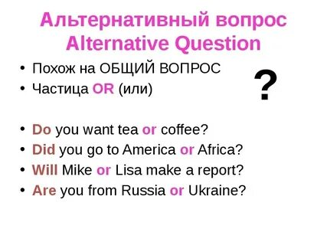

**Разделительные** вопросы применяются, когда вы  в чем-то не уверены и хотите что-то уточнить или получить подтверждение своих слов, вы задаете такие вопросы: «Мы пойдем в кино, не так ли? Она студентка, не так ли? Ты не отправил документы, не так ли?»

Разделительный вопрос (или tag question) называется так, потому что состоит из двух частей, разделенных запятой: основной части и «хвостика».  
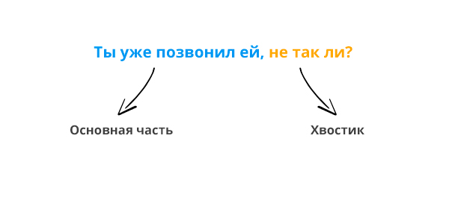  
Первая часть вопроса выглядит как обычное предложение, и она может быть: утвердительной (он работает здесь); отрицательной (он не работает здесь). Вторая часть — «хвостик» является коротким вопросом. На русский язык его мы переводим как «не так ли» / «не правда ли». Именно этот хвостик и выражает сомнение. «Хвостик» меняется в зависимости от того, какой была первая часть предложения. Если первая часть утвердительная, то хвостик будет содержать отрицание. Если же первая часть содержит отрицание, то хвостик, наоборот, будет утвердительным.  
  
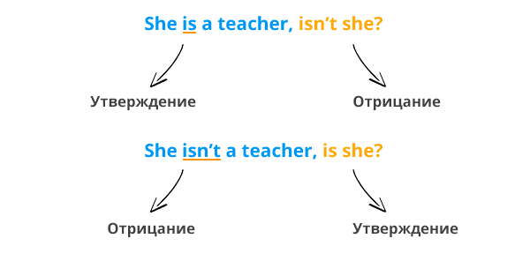

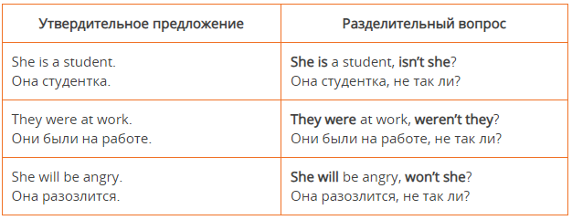

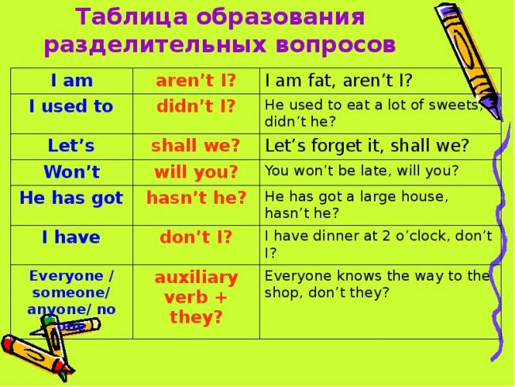

# СПИСОК ИСПОЛЬЗОВАННЫХ ИСТОЧНИКОВ:

1. Дмитренко Р.Ф. Методические рекомендации по составлению и оформлению учебно-методических изданий: Методическое пособие для преподавателей ГБПОУ «Саткинский медицинский техникум», 2021.
2. EasySpeak Информационный ресурc. (дата обращения 15.04.2023)
3. Study Информационный ресурc.

# Приложение 1 ЭТАЛОНЫ ОТВЕТОВ ВВОДНОГО КОНТРОЛЯ:

1. Подлежа́щее (калька лат. subjectum, греч. τὸ ὑποκείμενον) в синтаксисе — главный член предложения, который обозначает предмет, действие которого выражается сказуемым. При синтаксическом разборе предложения подлежащее подчёркивается одной чертой.
2. Нет, порядок слов в английском предложении фиксирован и несет смысловую нагрузку.
3. Сказу́емое в синтаксисе — главный член предложения, обозначающий признак подлежащего (действие, состояние, свойство) и отвечающий на вопросы: что делает предмет (или лицо)?, что с ним происходит?, каков он?, что он такое?, кто он такой? и др. Сказуемое относится к предметам, лицам, действиям, которыми выражено подлежащее. При синтаксическом разборе предложения сказуемое подчёркивается двумя чертами.
4. Утвердительными называются предложения, у которых связь, утвердившаяся между предметом и тем, что о нем говорится, является реально существующим, или осознается таким.
5. Общие, специальные, альтернативные и разделительные.
6. Вопросительные слова (Question Words) или же вопросительные местоимения и наречия всегда ставятся в самом начале вопроса перед вспомогательным глаголом. Вопросительные слова создают так называемые «специальные вопросы», на которые нельзя ответить «да» или «нет».

# Приложение 2

**СЛОВАРЬ ТЕРМИНОВ**

1. **АБЗАЦ** (от нем. Absatz). 1. Отступ вправо в начале строки (красная строка). 2. Отрезок письменного или печатного текста от одной красной строки до другой, обычно заключающий в себе сверхфразовое единство или его часть. А. является средством логико-композиционного членения текста, поэтому при работе с текстом на использование А. следует обращать особое внимание.
2. **БУКВА**. Графический знак, используемый для обозначения в письменной речи фонем, единица алфавита. С.
3. **БУКВАЛЬНЫЙ ПЕРЕВОД**. Перевод слова или фразы по формальным или семантическим признакам. Б. п. иногда используется как прием обучения. Следствием Б. п. может быть неправильное использование слова изучаемого языка в результате его перевода по формальным признакам или семантическим компонентам, например, русское слово «офицер» (лицо командного и начальствующего состава армии и флота) и английское «officer» (чиновник, полицейский, офицер)..
4. **ВИЗУАЛЬНЫЕ НАГЛЯДНЫЕ ПОСОБИЯ**. Средства обучения, предназначенные для восприятия с помощью зрительного анализатора. К В. н. п. относятся кодопозитивы (картины, схемы, таблицы, демонстрируемые с помощью кодоскопа), диапозитивы, диафильмы, кодофильмы и немые кинофильмы.
5. **ВИРТУАЛЬНАЯ ЯЗЫКОВАЯ СРЕДА**. Совокупность электронных ресурсов и средств коммуникации в Интернете, которая строится на базе электронных учебников, электронных учебных пособий, предназначенных для овладения различными аспектами языка или формирования определенных речевых навыков и речевых умений (обучение чтению, аудированию, письму, говорению и переводу), или для обеспечения контроля за уровнем сформированных речевых и языковых навыков. Включает образовательные порталы, электронные библиотеки, электронные словари, аутентичные ресурсы Интернета, которые могут использоваться в обучении иностранному языку.
6. **ВЛАДЕНИЕ ЯЗЫКОМ**. 1. Использование языка лицами, не являющимися либо являющимися носителями данного языка. 2. Знание неродного языка и умение им пользоваться в результате изучения языка или участия в общении. Критерием В. я. является эффективность коммуникации в соответствии с ситуацией и обстановкой общения. Требования к уровням В. я. зафиксированы в стандартах образования, описаниях уровней владения языком и в специальных документах.
7. **ГИПЕРССЫЛКИ** (от греч. hyper – над, сверх + ссылка). Активизированные в гиГ Азимов Э. Г., Щукин А. Н. Новый словарь методических терминов и понятий 48 пертексте ссылки на другие источники информации в сети Интернет.
8. **ГРАММАТИКА** (от греч. gramma – письменный знак, черта, линия). 1. Система объективно действующих в языке правил изменения слов, образования словоформ и соединения слов в словосочетания и предложения. 2. Раздел лингвистики, содержащий учение о формах словоизменения, о строении слов, видах словосочетаний и типах предложений. Значение изучения Г. определяется тем, что обобщающий характер ее законов облегчает овладение языком. В обучении иностранным языкам используется не просто лингвистическое описание грамматического строя языка, а педагогическая Г., отвечающая задачам овладения языком, как средством общения.
9. **ГРАММАТИЧЕСКИЕ ЕДИНИЦЫ**. Слово, словоформа, синтаксическая конструкция (словосочетание, предложение), являющиеся носителями обобщенных грамматических свойств, а также средства выражения грамматических значений – служебные морфемы, служебные слова (предлоги, союзы, частицы).
10. **ГРАММАТИЧЕСКИЙ МАТЕРИАЛ**. Часть языкового материала, изучение которого предусматривается содержанием обучения. К Г. м. относятся грамматические единицы, формы и структуры, правила изменения слов и соединения их в предложения.
11. **ЕДИНИЦЫ ТЕКСТА**. Части текста, которые обладают признаками, характеризующими текст в целом (например, коммуникативной направленностью, связностью, цельностью, стилистическим единством и др.). К Е. т. относят слово, предложение, абзац, сложное синтаксическое целое..
12. **ЗАДАНИЕ**. Письменная или устная инструкция по работе с учебными материалами. Является одним из средств обучения. Формулировки З. во многом определяют эффективность упражнений.
13. **ЗАКРЕПЛЕНИЕ**. Прием обучения, имеющий целью повторение пройденного материала. На занятиях по языку является необходимым условием сохранения и упрочения сформированных навыков и умений. Наиболее типичными методами и формами З. являются беседы, лекции обобщающего характера, обзорные доклады, рефераты, сообщения учащихся, а на занятиях по практике языка – применение знаний, навыков и умений при ответах на вопросы, выполнении упражнений, лабораторных и практических работ. Целью З. является повторение, которое необходимо для систематизации и обобщения полученных знаний и умений, а также проверка знаний, навыков, умений преподавателем.
14. **ЗНАЧЕНИЕ**. Содержание языкового знака. Обобщенная форма отражения субъектом общественно-исторического опыта в процессе совместной деятельности и общения и существующего в виде понятий, схем действия, социальных ролей, норм и ценностей. Посредством системы З. сознанию субъекта представляется образ мира, других людей, самого себя. Носителями З. наряду со структурами языка выступают такие знаковые системы, как схемы, карты, формулы и чертежи, язык искусства (живописи, архитектуры, танца и т. д.) Посредством системы З. осуществляется управление процессами индивидуальной или совместной деятельности. С методической точки зрения З. есть смысл, содержание З. языкового знака. Для пояснения З. языковой единицы на занятиях используются переводные и беспереводные способы семантизации.
15. **ИЗУЧЕНИЕ ЯЗЫКА**. Процесс овладения иностранным языком, в условиях специального обучения либо в процессе самостоятельной работы. Характеризуется планомерностью, системностью и целенаправленностью. Основывается на специально отобранном учебном материале – в учебниках и учебных пособиях. И. я. направлено не только на развитие коммуникативной компетенции, но и на усвоение правил и элементов языка, формирование языковой компетенции..
16. **ИЛЛЮСТРАЦИЯ** (от лат. illustratio – освещение, наглядное изображение). Область книжной графики и визуальное средство обучения; компонент содержания учебника или урока, средство наглядности (рисунок, фотография, таблица, схема и т. п.), поясняющее и дополняющее какой-л. текст или используемое для презентации или семантизации языкового материала. И. широко применяется в учебной литературе для изучающих языки в качестве средства семантизации материала, его закрепления, формирования речевых умений, воссоздания ситуации общения с опорой на зрительный образ. Для семантизации и закрепления лексических единиц при этом широко используются картинные словари..
17. **ИНОСТРАННЫЙ ЯЗЫК**. 1. Язык другой страны. 2. Учебный предмет, содержанием которого является обучение иноязычным средствам приема и передачи информации. Курс И. я. отличается от курса родного языка тем, что ведущей целью обучения является коммуникативная цель, т. е. формирование практических навыков и умений. Изучение И. я. сводится к овладению новыми способами выражения мысли. Процесс овладения И. я. определяется конкретными целями обучения, содержанием обучения, методами обучения. Основная цель обучения И. я. – практическая. Она состоит в формировании речевых умений в различных сферах общения в пределах определенной тематики и строго отобранной лексики и грамматики. Речь, таким образом, идет о формировании языковой, речевой, коммуникативной, социокультурной компетенций.
18. **ИНСТРУКЦИЯ** (от лат. instructio – наставление). Вид речевого сообщения, указание о порядке выполнения работы, действий, пользования аппаратом, прибором и др.
19. **ИНТЕРНЕТ** (от англ. Internet). Всемирная (глобальная) система компьютерных сетей, интегрированная сетевая система, состоящая из неоднородных коммуникативных сетей, объединенных между собой. И. объединяет множество серверов, на которых находится огромный объем информации из разных областей знаний..
20. **КОМПЕТЕНТНОСТНЫЙ ПОДХОД**. Подход к обучению, который выражается в формировании иноязычной коммуникативной компетенции, т. е. способности осуществлять иноязычное межличностное и межкультурное общение с носителями языка, предполагает реальное практическое владение иностранным языком..
21. **КОМПЕТЕНЦИЯ** (от лат. competens – способный). Совокупность знаний, навыков, умений, формируемых в процессе обучения той или иной дисциплине, а также способность к выполнению какой-л. деятельности на основе приобретенных знаний, навыков, умений. Термин введен Н. Хомским в связи с исследованием проблем порождающей (генеративной) грамматики. Первоначально термин обозначал способность, необходимую для выполнения определенной, преимущественно языковой деятельности на родном языке. Компетентный говорящий / слушающий (по Н. Хомскому) должен: а) образовывать предложения / понимать речь; б) иметь суждение о высказывании, т. е. усматривать формальное сходство / различие в значениях двух предложений. Применительно к изучению иностранного языка К. характеризует определенный уровень владения языком и включает три взаимосвязанные К.: языковую (или лингвистическую), речевую и коммуникативную.
22. **КОНСТРУКЦИЯ** (от лат. constructio – устройство). Формализованный пример синтаксической структуры с незаполненными лексическими позициями (на уровне словосочетания или предложения), включающий необходимый и достаточный для полноты выражения мысли минимум элементов (например, глагол с указанием синтаксических связей).
23. **ПРЕДЛОЖЕНИЕ**. Минимальная единица речи, представляющая собой грамматически организованное соединение слов (или слово), обладающее известной смысловой и интонационной законченностью. Одна из основных категорий синтаксиса, противопоставленная в его системе слову и словосочетанию по формам, значениям и функциям. Будучи единицей общения, П. является вместе с тем единицей формирования и выражения мысли. В широком смысле П. – это любое (от развернутого синтаксического построения до отдельного слова) высказывание, являющееся сообщением о чем-л. и рассчитанное на слуховое (при произнесении) или зрительное (на письме) восприятие. В большинстве современных методов обучения П. провозглашается единицей обучения языку и речи.
24. **ПУНКТУАЦИЯ** (от лат. punctum – точка). 1. Собрание правил постановки знаков препинания. 2. Расстановка знаков препинания в тексте, одно из составных умений техники письма. Обучение П. в школах РФ начинается с 1-го класса. Учащиеся получают представление о логическом ударении, интонации, знакомятся с правилами употребления знаков препинания. На занятиях по русскому языку в старших классах приобретенные ранее знания, навыки и умения систематизируются на занятиях по синтаксису, при изучении морфологии и орфографии. На занятиях по русскому языку со студентами-иностранцами П. как самостоятельный аспект обучения не выделяется. С правилами П. учащиеся знакомятся в ходе занятий по практике языка.

# Приложение 3

**ВОПРОСИТЕЛЬНЫЕ СЛОВА**

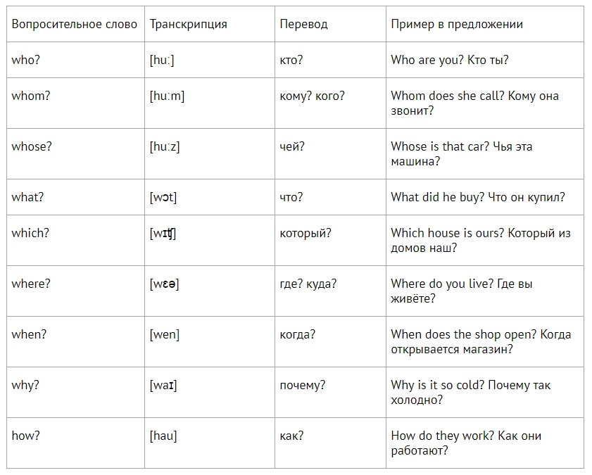

# Приложение 4 ТЕСТОВЫЕ ВОПРОСЫ ДЛЯ САМОКОНТРОЛЯ

|  |
| --- |
| 1. Какую функцию выполняет порядок слов в английском предложении? |
| 2. Сколько существует типов вопросов? |
| 3. Какой тип вопросительного предложения имеет «хвостик»? |
| 4. Какое место в вопросе занимает вопросительное слово? |
| 5. Всегда ли подлежащее ставится на первое место в повествовательном предложении? |
| 6. Зависит ли порядок слов в предложении от типа вопроса? |
| 7. Зависит ли порядок слов в предложении от присуствия второстепенных членов предложения? |
| 8. Возможно ли составить специальный вопрос без использования вопросительных слов? |

# Приложение 5 ЭТАЛОНЫ ОТВЕТОВ ТЕСТОВОГО КОНТРОЛЯ:

|  |
| --- |
| 1. Дает собеседнику понять, о каком типе предложения идет речь. |
| 2. 4 |
| 3. Разделительный вопрос |
| 4. Первое место в начале предложения |
| 5. Нет, не всегда |
| 6. Да |
| 7. Нет |
| 8. Нет |